VISIBABA

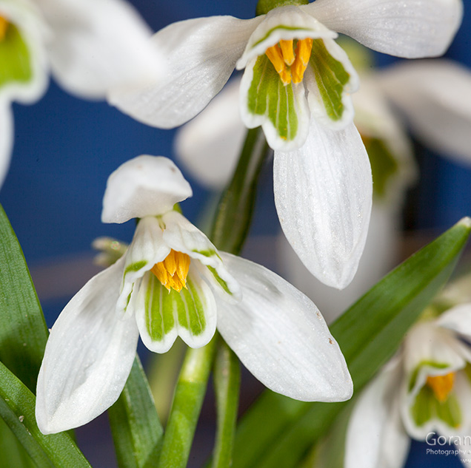
Zima polako odlazi
Nje još nema,
a proljeće dolazi.

Izgleda kao stara baba.
Njeno ime je visibaba.
Visi cvjetić svaki dan
I misli da nije skroman.

Vidiš je na starome brijegu
Tako lijepu i veselu,
Skriva se u bijelome snijegu
Kažu ovi u selu.

Njen opojni miris
Ljubav mi stvara,
I tako ona
Sa mnom udvara.
FRAN SPREITZER,7.a

